
V7
MODULO
Tribunale Ordinario di Rovereto

Richiesta di autorizzazione al rilascio di documenti validi per l’espatrio da parte di genitori separati o divorziati
affari civili non contenziosi da trattarsi in camera di consiglio

Modulo

Il/La sottoscritto/a:
COGNOME E NOME
DATA E LUOGO DI NASCITA
RESIDENZA (Via/Piazza,n° civico,Città,CAP)
CODICE FISCALE

DICHIARA

- di essere  GENITORE AFFIDATARIO /  NON AFFIDATARIO della seguente prole minore/delle seguenti proli minori:

COGNOME E NOME
DATA E LUOGO DI NASCITA
RESIDENZA (Via/Piazza,n° civico,Città,CAP)
CODICE FISCALE
COGNOME E NOME
DATA E LUOGO DI NASCITA
RESIDENZA (Via/Piazza,n° civico,Città,CAP)
CODICE FISCALE

- di essere  separat_ /  divorziat_/  non convivente con il/la sign./sig.ra con sentenza del Tribunale di___________________:

COGNOME E NOME
DATA E LUOGO DI NASCITA
RESIDENTE

Se non si hanno notizie specificarlo indicando comunque indirizzi noti relativi all’ultimo domicilio ed ogni altra indicazione:

CHIEDE

a codesto Giudice Tutelare il nulla osta al rilascio di:
- PASSAPORTO
- per sé;
- valido per l’espatrio del minore/dei minori.
- CARTA D’IDENTITÀ
- valida per l’espatrio per sé;
- valida per l’espatrio del minore/dei minori.

DICHIARA

che, l’autorizzazione al rilascio di detto/detti documenti viene richiesta per i seguenti motivi:
(precisare se turistico o altro_____________________________________________________________

DICHIARA

Sotto la propria responsabilità anche penale che non ha intenzione di trasferirsi all’estero con il minore e di aver sempre adempiuto agli obblighi di mantenimento nei confronti del minore/dei minori.

Si richiede l’immediata efficacia del provvedimento.

Rovereto, _______________________ | FIRMA _______________________

DOCUMENTI DA ALLEGARE E DIRITTI DOVUTI
- Certificato di stato di famiglia
- Se sposato: omologa /sentenza di separazione/divorzio (in copia semplice);
- Se non sposato: provvedimento del Tribunale concernente l’affidamento dei minori;
- Copia fronte/retro della carta d’identità del richiedente;
- Documento attestante la cittadinanza italiana;
- Se l’altro genitore non vuole dare il consenso: notifica a mezzo ufficiale giudiziario inviata al luogo dell’ultima residenza conosciuta dell’altro genitore per ottenere il suo assenso;
- Se l’altro genitore è irreperibile: dichiarazione sostitutiva di atto notorio relativa all’irreperibilità o certificato dell’ultima residenza dell’ altro genitore unitamente alla tentata notifica a tale indirizzo della richiesta di consenso al rilascio del documento valido per l’espatrio (eventualmente certificazione anagrafica di irreperibilità o altra documentazione equivalente);
- Istanza per rilascio documento al genitore separato/divorziato:
Versamento del contributo unificato di Euro 98,00 da effettuare obbligatoriamente con
Pagamento telematico –
http://pst.giustizia.it
Euro 98,00
Vedi vademecum in calce
Versamento diritti di cancelleria di euro 27 da effettuare obbligatoriamente con
Pagamento telematico –
http://pst.giustizia.it
Euro 27,00
Vedi vademecum in calce ;

- Istanza per rilascio documento per il minore:
Versamento diritti di cancelleria di euro 27 da effettuare obbligatoriamente con
Pagamento telematico –
http://pst.giustizia.it
Euro 27,00
Vedi vademecum in calce

TRIBUNALE DI ROVERETO
VADEMECUM PER PAGAMENTI TELEMATICI RELATIVI A PROCEDIMENTI GIUDIZIARI

Con il decreto legislativo 10.10.2022 n. 149 è stata ribadita l’obbligatorietà del pagamento telematico per il versamento del contributo unificato e dei diritti di cancelleria, dei diritti di copia infatti o l’Importo fisso per la pubblicazione degli annunci di vendita, l’art 13 ha infatti novellato gli artt. 192 e 196 del DPR 115/2022 e sancito che:
«1. Il contributo unificato per i procedimenti dinanzi al giudice ordinario e al giudice tributario è corrisposto tramite la piattaforma tecnologica di cui all’articolo 5, comma 2, del codice dell’amministrazione digitale, di cui al decreto legislativo 7 marzo 2005, n. 82.»;
«1 -bis . Il pagamento del contributo unificato non effettuato in conformità alla disposizione di cui al comma 1 non libera la parte dagli obblighi di cui all’articolo 14 e la relativa istanza di rimborso deve essere proposta, a pena di decadenza, entro trenta giorni dal predetto pagamento»
«Il diritto di copia, il diritto di certificato e le spese per le notificazioni a richiesta d’ufficio nel processo civile sono corrisposti tramite la piattaforma tecnologica di cui all’articolo 5, comma 2, del codice dell’amministrazione digitale, di cui al decreto legislativo 7 marzo 2005, n. 82.»
Il pagamento deve pertanto essere effettuato telematicamente, anche dall’utenza non assistita da professionista, tramite il Portale dei Servizi Telematici (PST) raggiungibile all’indirizzo http://pst.giustizia.it
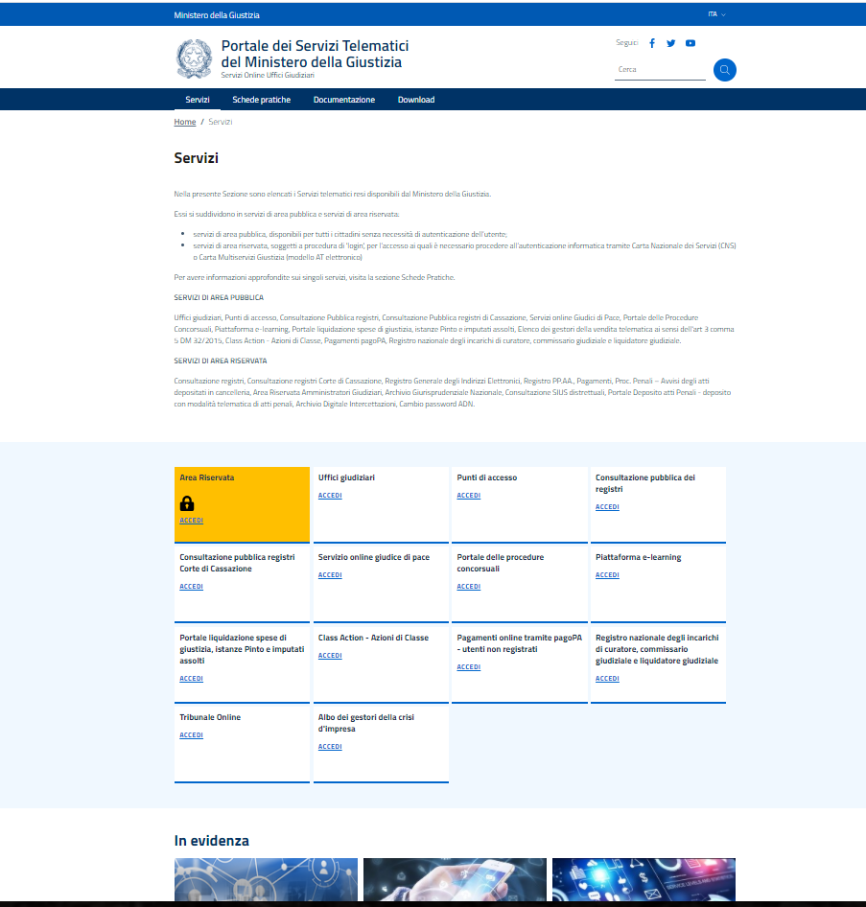
E’ possibile procedere per effettuare il pagamento anche senza preventiva identificazione tramite login utilizzando la piattaforma PagoPA

Tramite il portale PST dalla sezione “Servizi” è infatti possibile accedere sia all’area riservata che a quella pubblica e procedere quindi con il pagamento selezionando l’area Pagamenti pagoPA -utenti non registrati nella terza casella della terza fila del menù sottostante e cliccando quindi su ”accedi”.

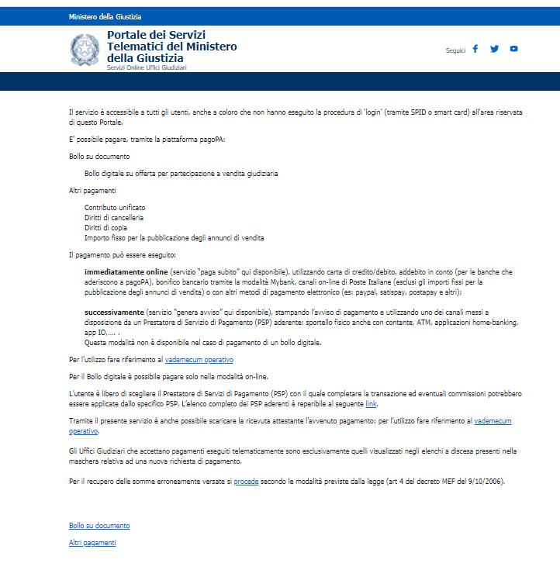
Si aprirà quindi un’ulteriore pagina di istruzioni dalla quale è possibile anche scaricare il manuale operativo ed, in fondo alla pagina quindi “Altri pagamenti”
Se non si dispone di “identificativo pagamento o numero avviso” cliccando su

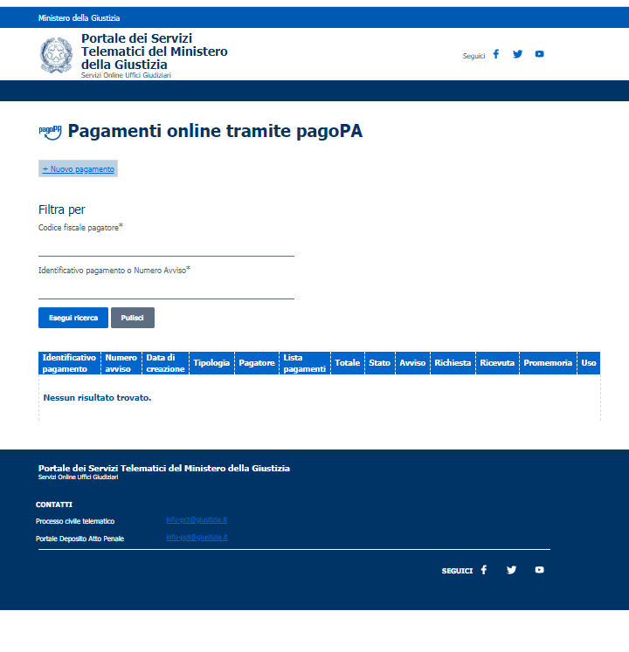+ Nuovo pagamento dalla pagina che si aprirà sarà quindi possibile scegliere, da un menù a tendina, la tipologia “ Contributo unificato e/o diritti di cancelleria” o “ diritti di copia” e successivamente il “ Distretto” e l’ “Ufficio Giudiziario”, inserire il nominativo di chi sta effettuando il pagamento con relativo codice fiscale , nel caso spuntare la casella del contributo unificato o diritti di cancelleria indicando l’importo da versare e la causale (generalita' attore - generalita' convenuto - testo aggiuntivo).

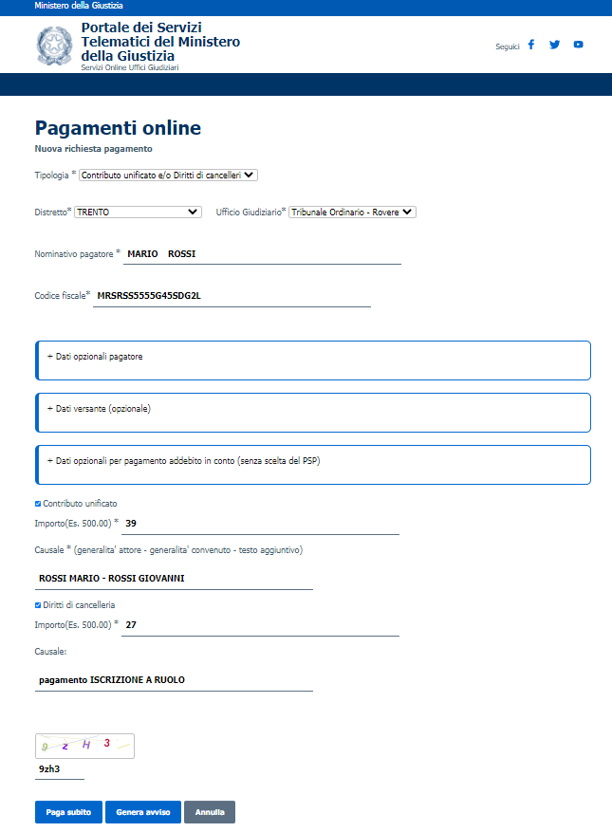

Il pagamento on-line potrà anche essere effettuato presso un Punto di Accesso (PDA); pagamento tramite canali fisici o on-line messi a disposizione dalle banche: sportelli fisici (anche con contanti), strumenti di home banking per pagoPA, app IO. In questo caso è necessario solo avere a disposizione il numero univoco di versamento e il QR code corrispondente che vengono generati collegandosi all’area pubblica del predetto portale PST/ pagamenti pagoPA e selezionando l’opzione ‘paga dopo’.
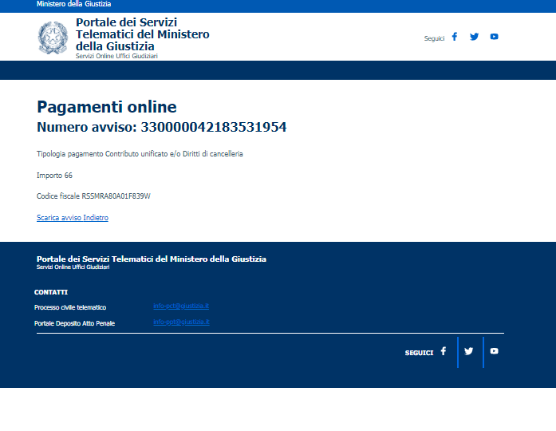
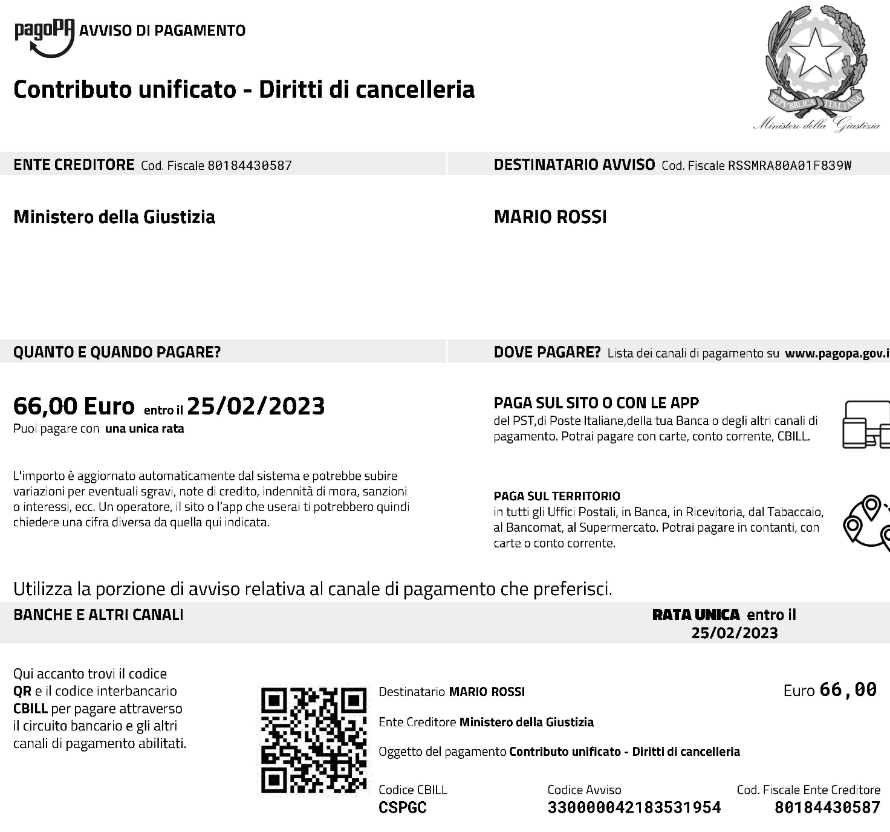

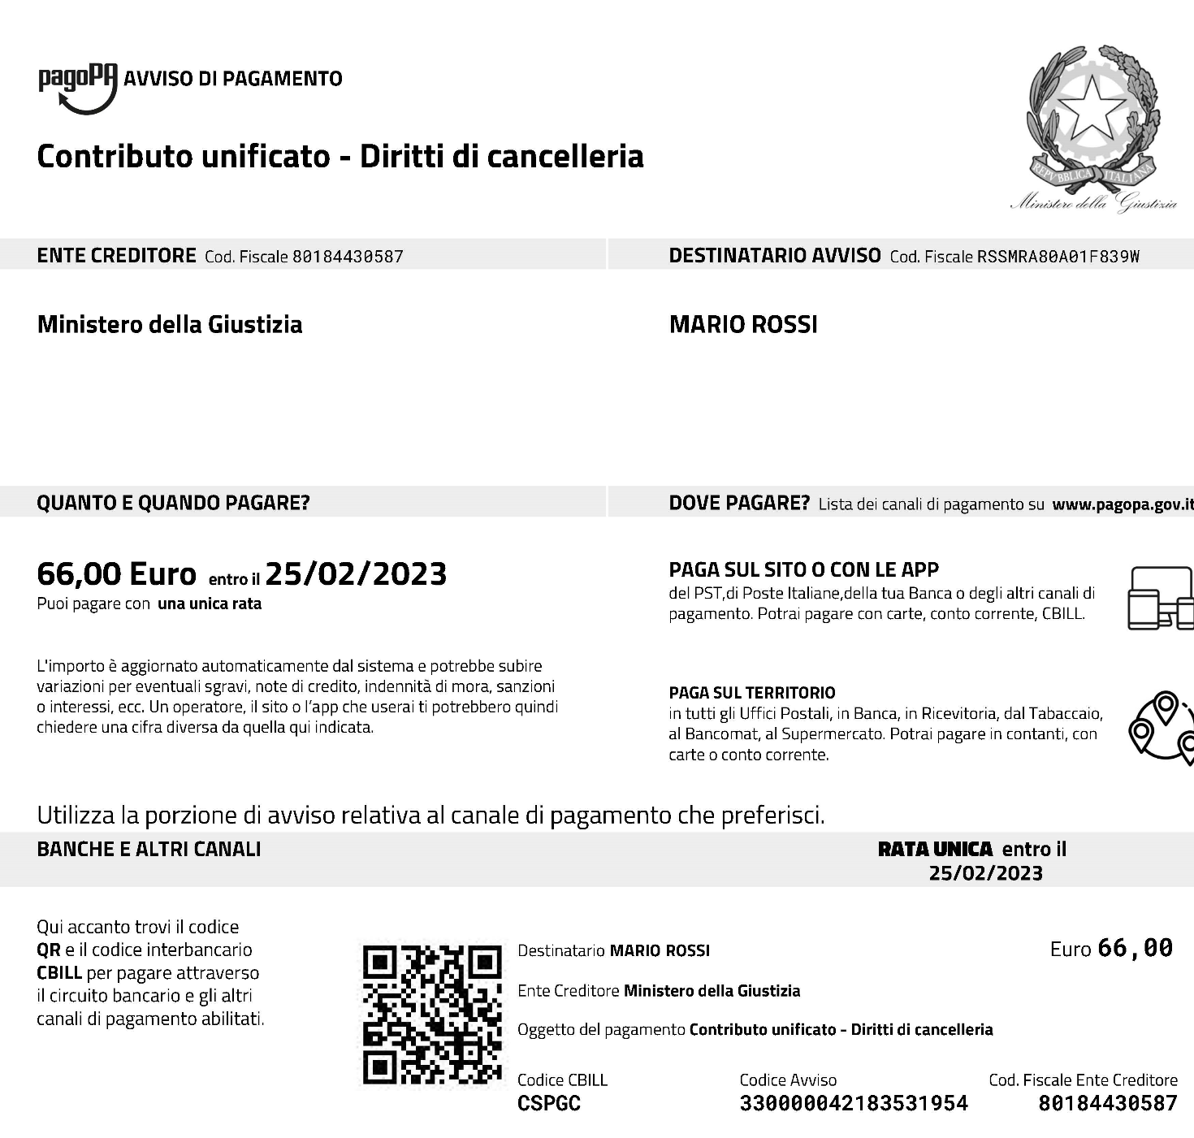

Generato il predetto avviso è possibile pagare l’importo dovuto anche presso le rivendite autorizzate e consegnare quindi l’avviso e la ricevuta di pagamento alla cancelleria

V4
NOTA DI ISCRIZIONE

V7
NOTA DI ISCRIZIONE
Tribunale Ordinario di Rovereto

Richiesta di autorizzazione al rilascio di documenti validi per l’espatrio da parte di genitori separati o divorziati
affari civili non contenziosi da trattarsi in camera di consiglio

Nota di iscrizione a ruolo
□ Per il ricorrente

Si chiede l’iscrizione al Ruolo Generale degli Affari Civili non contenziosi e da trattarsi in Camera di consiglio della seguente causa introdotta con:
□ Ricorso

Promosso da: |  | Avv.:
Contro:

OGGETTO: GIUDICE TUTELARE

❑ | 4.13.040 | Autorizzazione al rilascio di documento valido per l'espatrio (art.3 lett. A-B, L. n. 1185/1967)

□ | Marca da bollo
□ | Importo del contributo unificato
□ | Esenzione dal contributo unificato

DATA: ______________________ FIRMA:_______________________

